Fun識香港工作紙
香港禮賓府（前總督府）
Government House (Former Official Residence of the Governor)
姓名：_____________________
班別：_____________________
日期：_____________________

- 配對題：試將下列吻合的圖像和文字配對起來。
Multiple Choice: Choose the correct answers and put them in the boxes below.
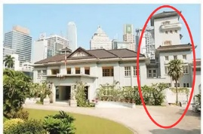
擴建 ‧ ‧

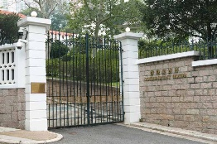
塔樓 ‧ ‧

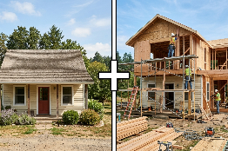
易名 ‧ ‧

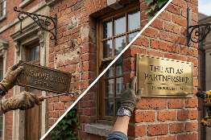
禮賓府 ‧ ‧

- 習字題：試依照筆順，並跟隨字樣練習生字。
Practice writing: Try to write the Chinese characters according to the stroke order and the characters shown.
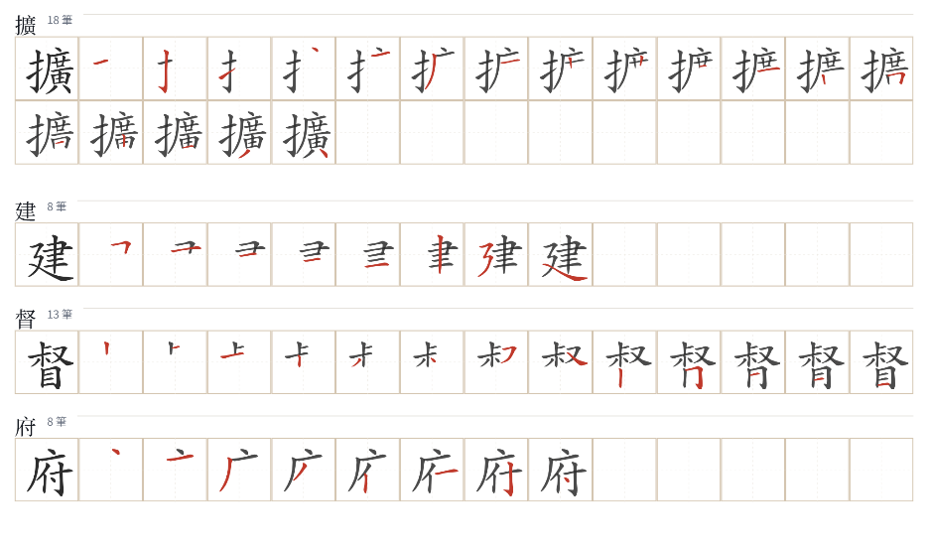
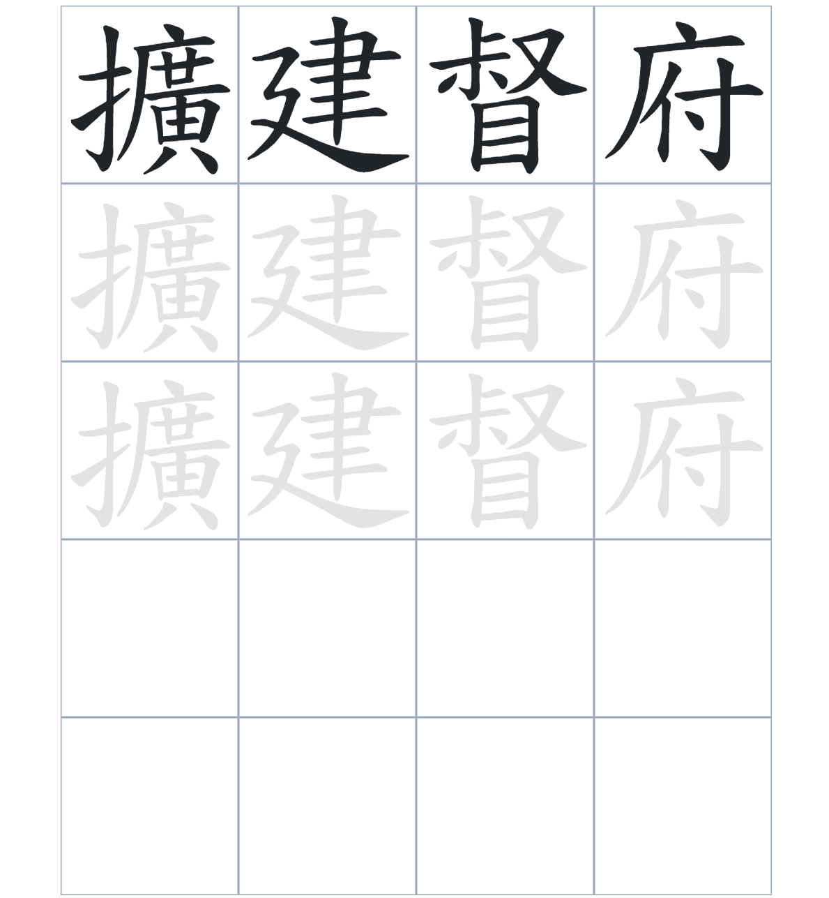

試根據文章內容，回答下列部分：
- 填充題：試在各題留空部分填上正確答案。
Fill in the blanks: Fill in the blanks with the correct answers.

香港禮賓府在落成時被稱爲____________，由第四任總督寶靈首先入住。在軒尼斯和金文泰兩位總督任內，建築物曾進行多次____________。二戰期間，日軍將此地改作___________。直到 1997 年香港____________後，這座歷史悠久的官邸正式____________為「香港禮賓府」。

- 短問答：試以自己的文字，以完整句子回答下列的題目。
Short Questions: Give short answers to the following questions.
問題1.
香港禮賓府落成於哪一年？
_______________________________________________________________________________________
_______________________________________________________________________________________

問題2.
在日佔時期，禮賓府的用途發生了什麼改變？
_______________________________________________________________________________________
_______________________________________________________________________________________

問題3.
禮賓府現有的「塔樓」是在哪一個時期興建的？
_______________________________________________________________________________________
_______________________________________________________________________________________
- 選擇題：選取適當的答案，將其英文字母代號填入空格內。
Multiple Choice: Choose the correct answers and put them in the boxes below.

問題1.
根據句意，為括號位置選出適當的詞語。
「1997年香港回歸中國（ ），原本的總督府正式改名為禮賓府。」
A. 前 B. 左右
C. 後 D. 時 □

- 造句題：嘗試根據提供的句式造句。
Make a sentence: Try to write a sentence by using the provided sentence structure and information.

問題1.
請用「因為……，所以……」的句式，說明為何這座建築現在不叫總督府。
_______________________________________________________________________________________
_______________________________________________________________________________________

問題2.
請用「除了……，還……」的句式，列舉兩位曾經對總督府進行過擴建的總督。
_______________________________________________________________________________________
_______________________________________________________________________________________

問題3.
請用「先……，然後……」的句式，描述禮賓府從 1855 年到回歸後的名稱轉變。
_______________________________________________________________________________________
_______________________________________________________________________________________
- 短文寫作：試寫一段簡短的導遊詞，向遊客介紹「香港禮賓府（前總督府）」。 （約40字）
Short Writing: Write a tour guide to introduce the “Government House (Former Official Residence of the Governor)” to tourists. (Approximately 40 words)
_______________________________________________________________________________________
_______________________________________________________________________________________
_______________________________________________________________________________________
_______________________________________________________________________________________
_______________________________________________________________________________________
_______________________________________________________________________________________

參考答案：

配對題：試將下列吻合的圖像和文字配對起來。
Multiple Choice: Choose the correct answers and put them in the boxes below.
擴建 ‧ ‧

塔樓 ‧ ‧

易名 ‧ ‧

禮賓府 ‧ ‧

填充題：試在各題留空部分填上正確答案。
Fill in the blanks: Fill in the blanks with the correct answers.

香港禮賓府在落成時被稱爲總督府，由第四任總督寶靈首先入住。在軒尼斯和金文泰兩位總督任內，建築物曾進行多次擴建。二戰期間，日軍將此地改作加建。直到 1997 年香港回歸後，這座歷史悠久的官邸正式易名為「香港禮賓府」。

短問答：試以自己的文字，以完整句子回答下列的題目。
Short Questions: Give short answers to the following questions.
問題1.
香港禮賓府落成於哪一年？
香港禮賓府落成於1855年。______________________________________________________________
_______________________________________________________________________________________

問題2.
在日佔時期，禮賓府的用途發生了什麼改變？
在日佔時期，禮賓府被日軍用作司令部。___________________________________________________
_______________________________________________________________________________________

問題3.
禮賓府現有的「塔樓」是在哪一個時期興建的？
現有的「塔樓」是在日佔時期興建的。_____________________________________________________
_______________________________________________________________________________________

選擇題：選取適當的答案，將其英文字母代號填入空格內。
Multiple Choice: Choose the correct answers and put them in the boxes below.

問題1.
根據句意，為括號位置選出適當的詞語。
「1997年香港回歸中國（ ），原本的總督府正式改名為禮賓府。」
A. 前 B. 左右
C. 後 D. 時 C

造句題：嘗試根據提供的句式造句。
Make a sentence: Try to write a sentence by using the provided sentence structure and information.

問題1.
請用「因為……，所以……」的句式，說明為何這座建築現在不叫總督府。
因為香港已經回歸，所以原本的總督府正式易名為香港禮賓府。_______________________________
_______________________________________________________________________________________

問題2.
請用「除了……，還……」的句式，列舉兩位曾經對總督府進行過擴建的總督。
除了軒尼斯總督，金文泰總督在任時還曾經擴建過這座官邸。_________________________________
_______________________________________________________________________________________

問題3.
請用「先……，然後……」的句式，描述禮賓府從 1855 年到回歸後的名稱轉變。
這座建築先是被稱為總督府供歷任總督居住，然後在回歸後正式易名為香港禮賓府。_____________
_______________________________________________________________________________________

